**Laboratorio 3**

Construcción de la imagen del contenedor

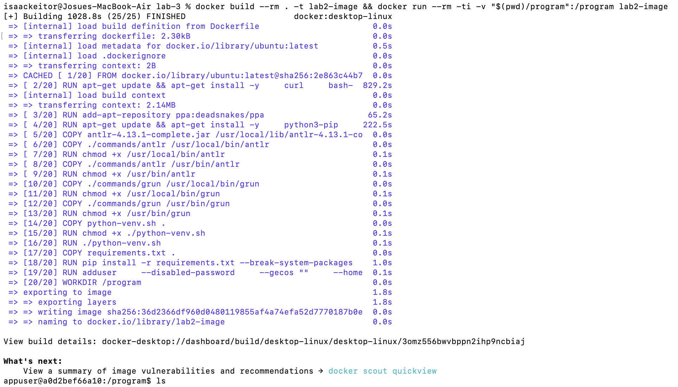

Preparación del ambiente



Respuesta 5.2

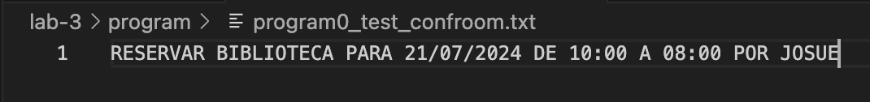

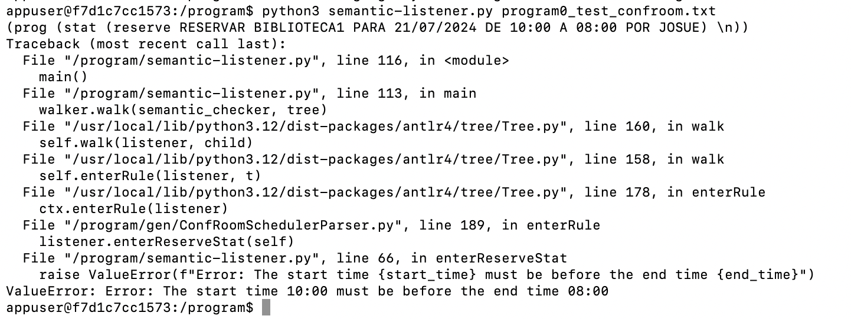

*Actividades*

1. Programa que reserve una sala de conferencias

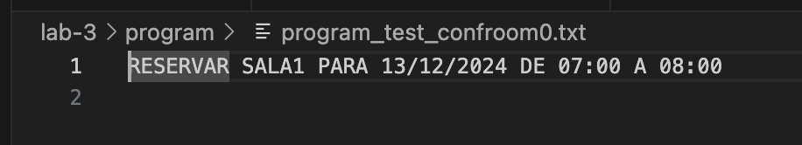



1. **Programa que cancele una reserva de sala de conferencias**

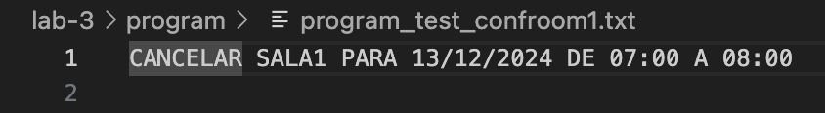



1. Prueba con varias reservas y cancelaciones en un mismo programa

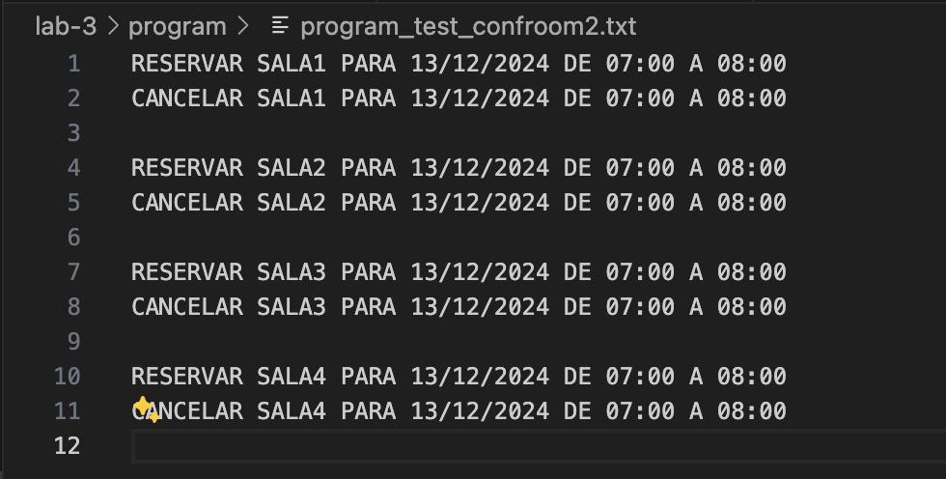



1. Inclusión de nombre del solicitante

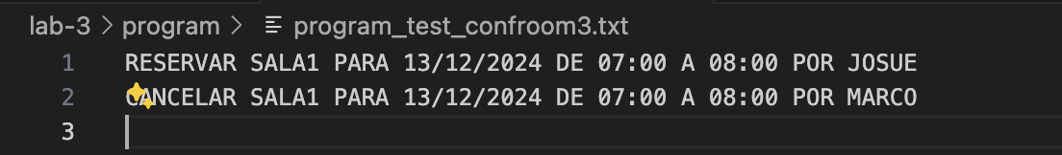



1. Agregación de manejo de errores para fechas u horas inválidas

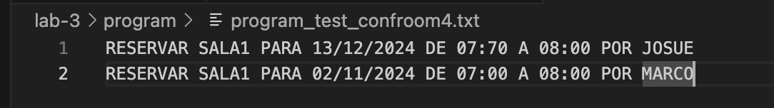

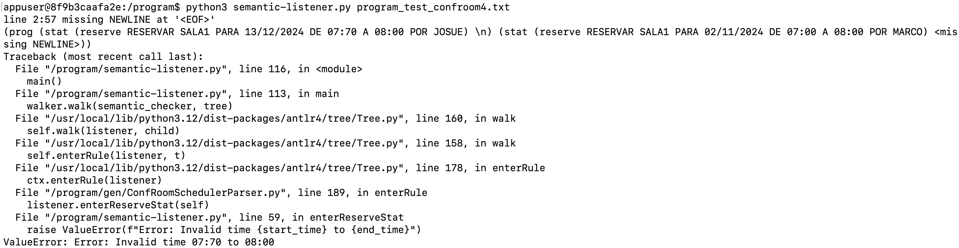

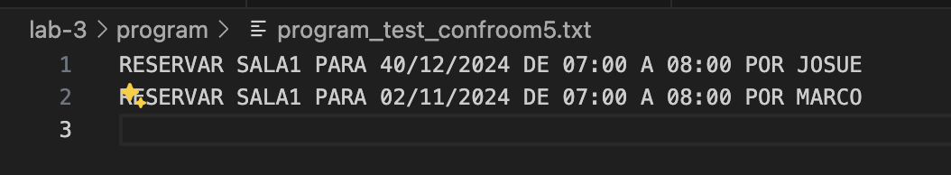

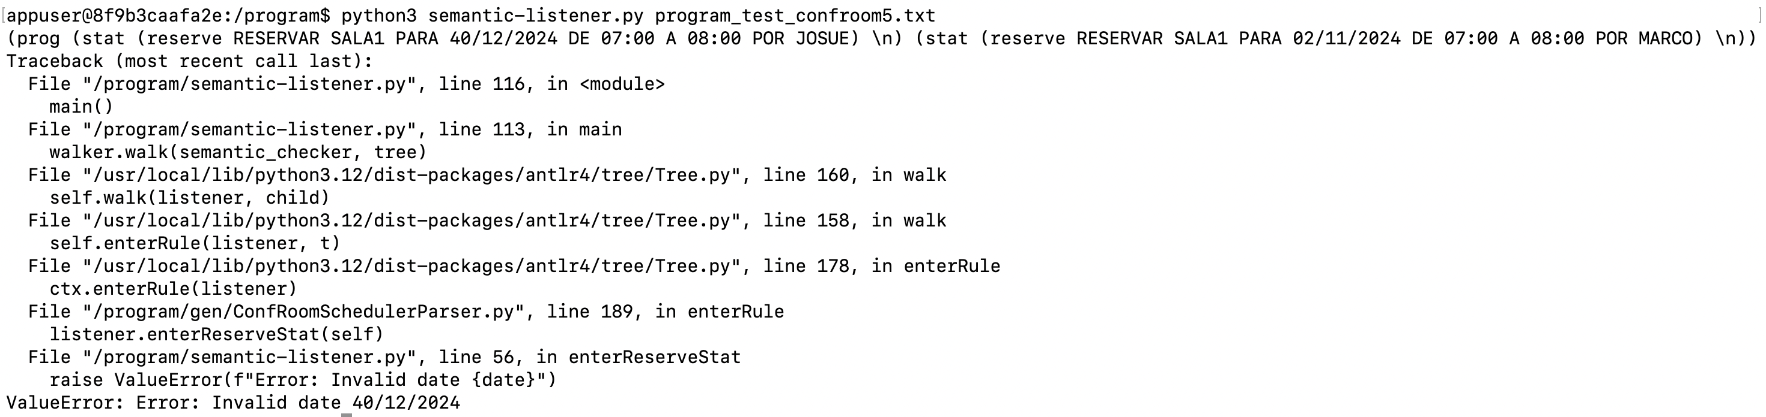

1. Programa que incluye reservas solapadas y verifica su manejo

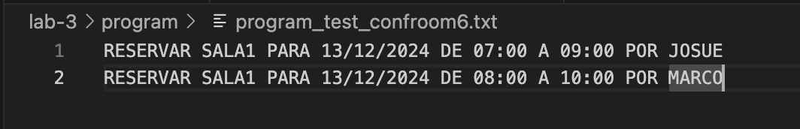

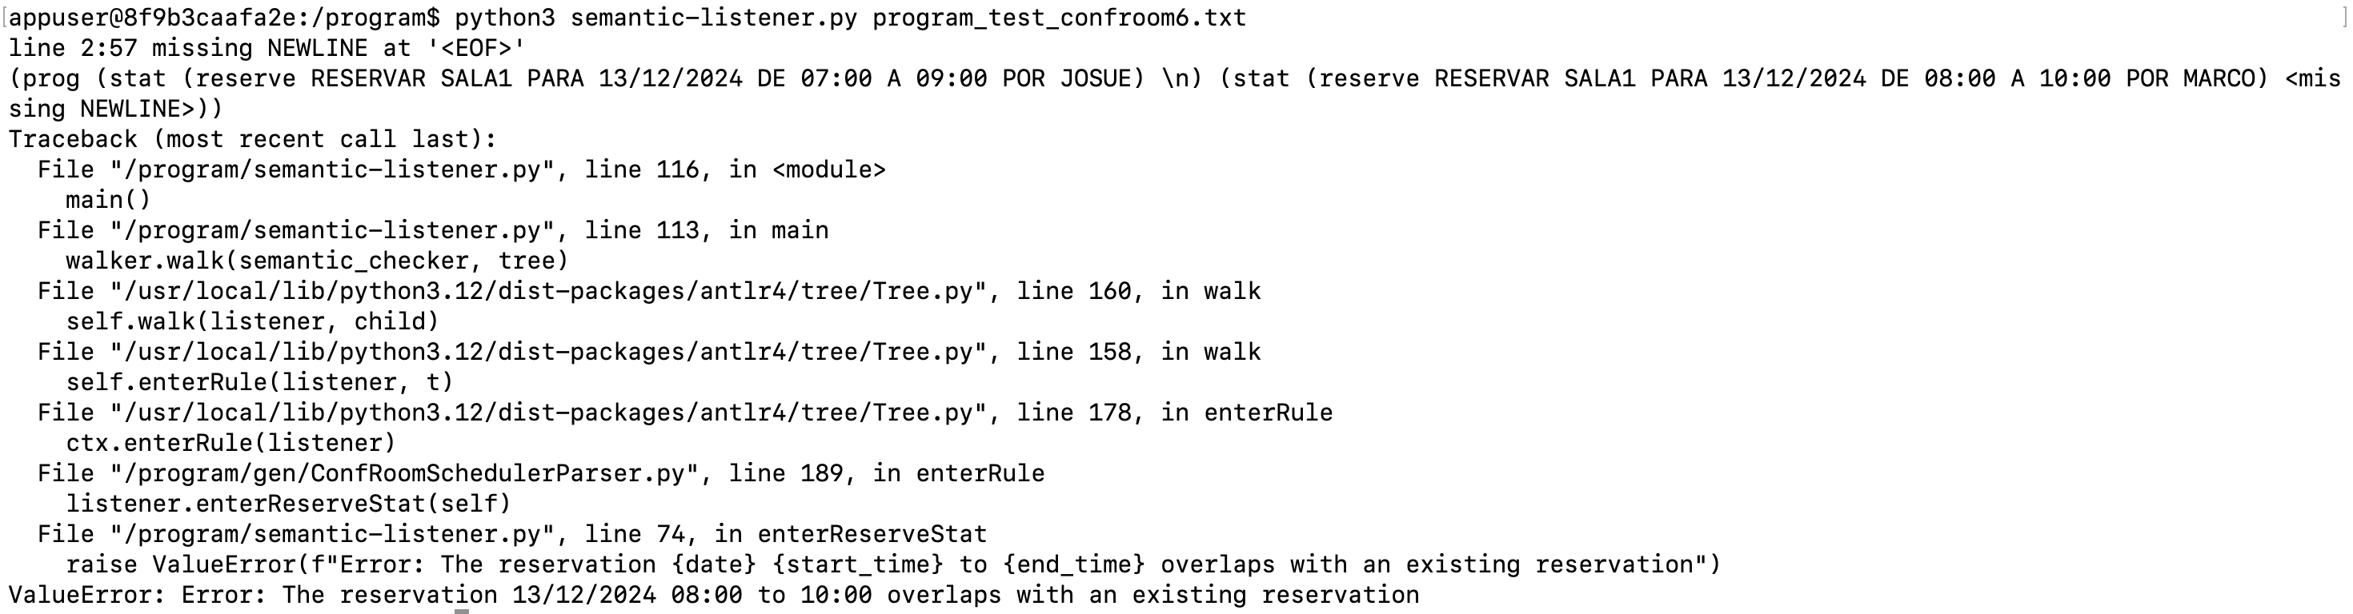

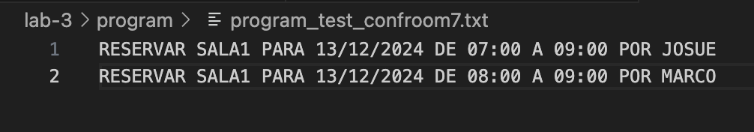

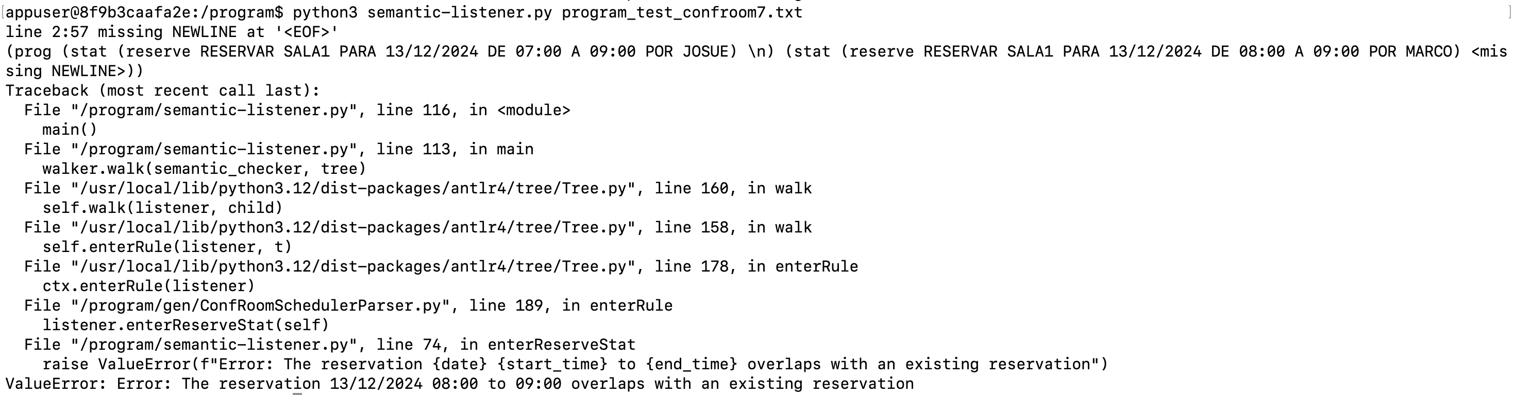

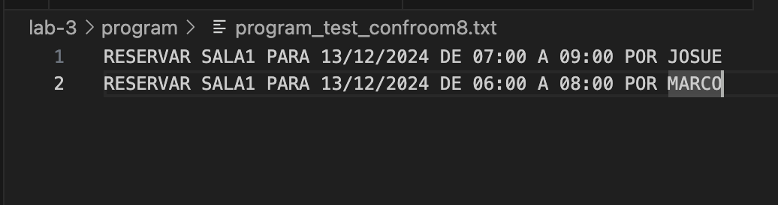

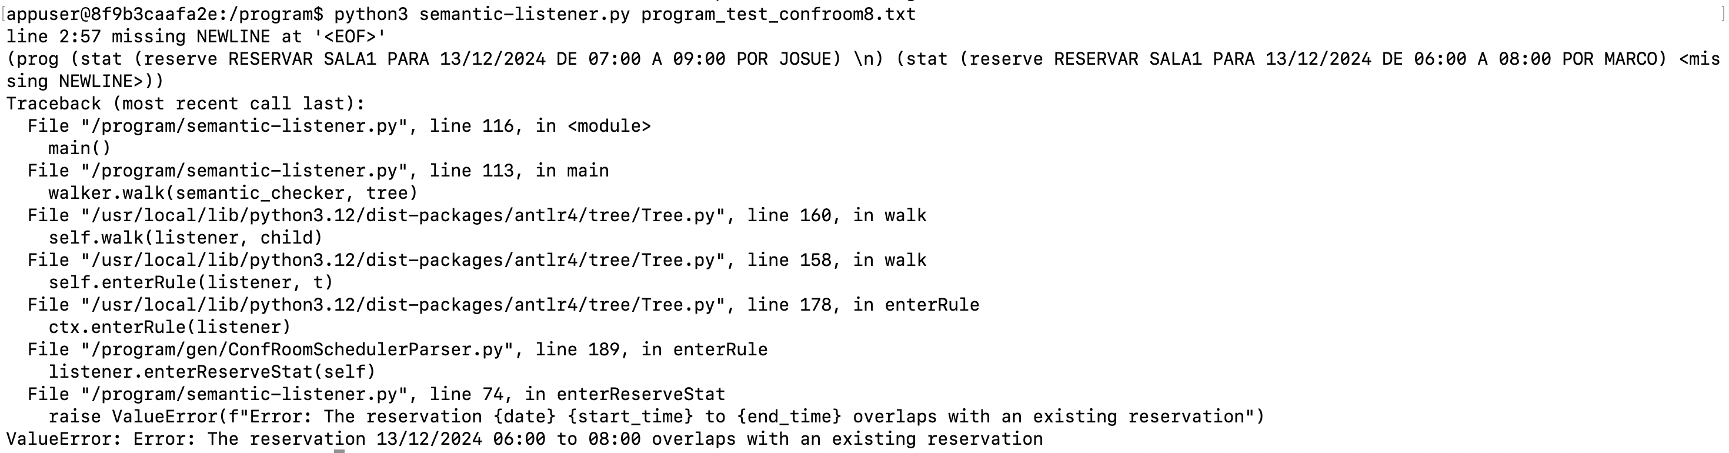

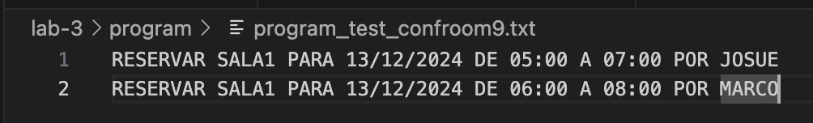

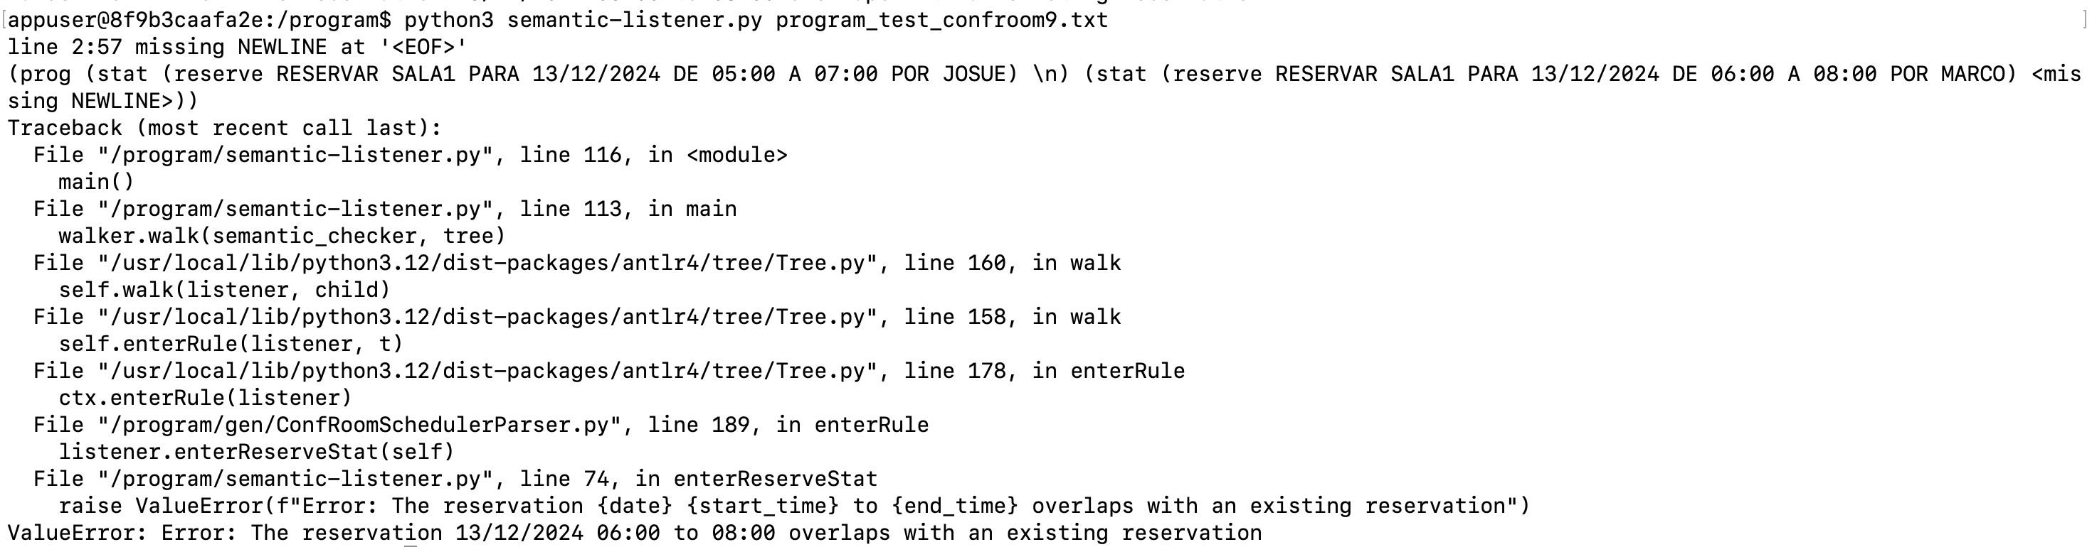

1. Extensión para soporte de descripción de eventos

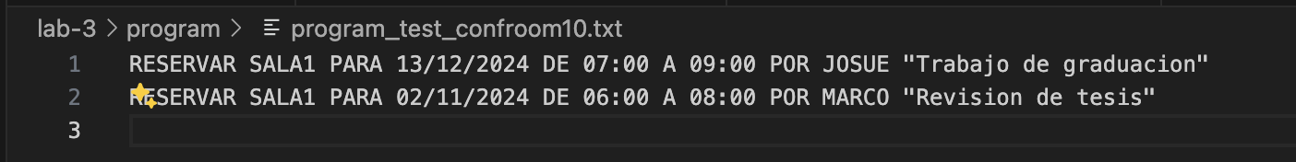



1. Agregación de restricción de tiempo de uso máximo



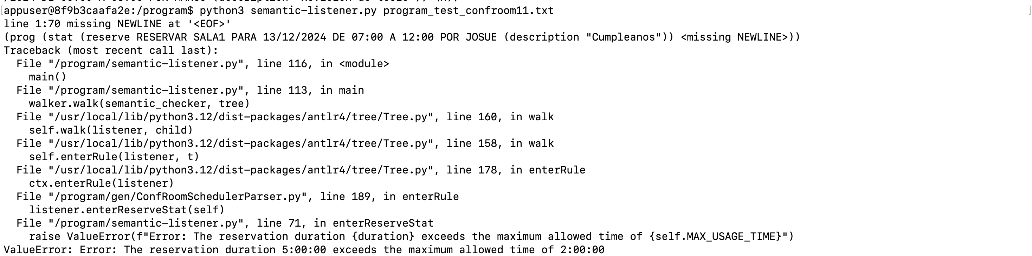





1. Implementación de funcionalidad para listado de reservas existentes

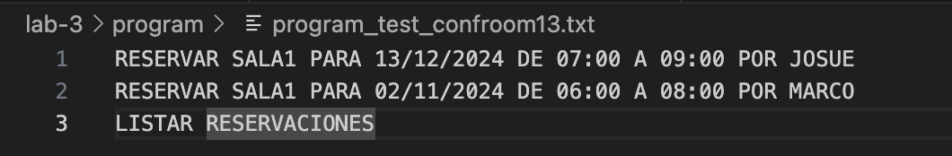

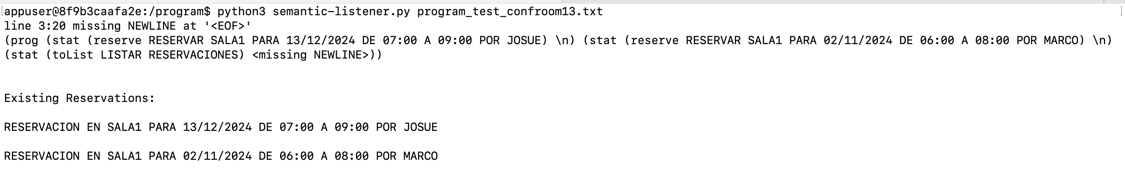

1. Programa que utiliza todas las características extendidas del DSL

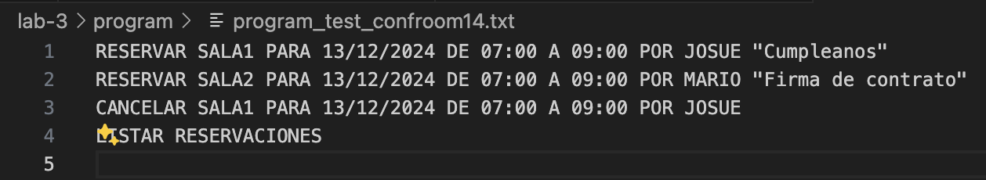

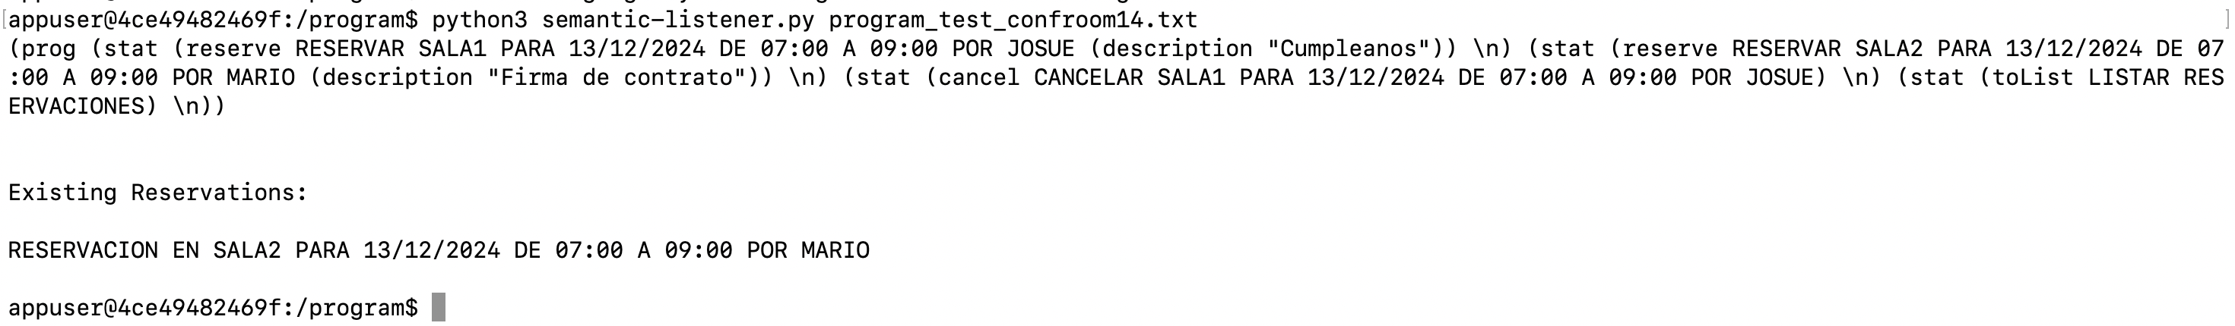

Repositorio:

<https://github.com/isaackeitor/CC-2024.git>